Műszaki leírás tartalomjegyzék
1. Vadriasztó prizmák szükségessége 2
1.1. Bevezetés 2
1.2. Vadgázolás következményei 2
1.3. Statisztika 3
2. Részegységek 6
2.1. Prizma 6
2.2. Oszlop 8
2.3. Prizmarögzítés 8
3. Prizmák rögzítésének helye 9
3.1. Helyszín 9
3.2. Vágány pozíció 9
3.2.1. Mintakeresztszelvény 9
3.2.2. Átnézeti helyszínrajz 11
4. A vadriasztó prizma kihelyezése 12
4.1. Felmérés 12
4.2. Oszlopok méretre vágása 12
4.3. Elszállítás és a legközelebbi útátjáróhoz szállítás 12
4.4. A pontos pozíció kimérése 13
4.5. A prizma rögzítése 13
4.6. Előfúrás és leszúrás, tömörítés 14
4.7. Elfordulás elleni védelem 14

- Vadriasztó prizmák szükségessége
  - Bevezetés
A Szeged–Hódmezővásárhely Tram Train egy vasútvillamos rendszer Szeged és Hódmezővásárhely között. A vasútvillamos lényege hogy a járművek mind a nagyvasúti, mind a villamospályán az ottani közlekedési szabályoknak megfelelően tudjanak közlekedni és közvetlen kapcsolatot kínálnak város és előváros között.
A járatok 31,6 km hosszan közlekednek, Szeged és Hódmezővásárhely lakott területén villamosként, azok között pedig a már meglévő és más vonatok által is használt Szeged–Kötegyán-vasútvonalon. A járatokat az Építési és Közlekedési Minisztérium (ÉKM) megrendelésére közlekedteti a MÁV Személyszállítási Zrt., a pálya fenntartásáért Szegeden az SZKT, Hódmezővásárhelyen és a két város közötti vasúti pályán pedig a MÁV Pályaműködtetési Zrt. felelős.

  - Vadgázolás következményei
Az eddigi Tram-Train üzemeltetési időszakban mindig jelen volt a nagyvasúti területen a nagyvadak gázolása. A vadelütések mindegyike, kivétel nélkül, alváz fertőtlenítő mosással végződött. Előfordult az is, hogy a hajnali és a késő délutáni órákban is vadelütés miatt kiesett egy-egy Tram-Train jármű, vagyis egy napon kettő jármű esett ki, amely miatt majdnem gond jelentkezett a megfelelő számú jármű kiállítása terén is.
Mivel jelenleg még a fertőtlenítő mosásokat kizárólag Budapest-Istvántelek telephelyen lehet elvégezni, ez így szinte minden esetben 3-4 nap jármű kiesést eredményezett. E-mellett 2 vagy 3 fő mozdonyvezető többlet felhasználására is sor kerül. Természetesen RK küldeményként, külön menetvonalon kerül sor a közlekedésre. Tehát egy jármű leközlekedése és mosása több millió forint többlet költséget okoz az üzemeltetőnek.
Továbbá az elütés pillanatában jelenlévő sebesség, állat nagysága, ütközési pozíció hatására előfordulhatnak járműsérülések (jellemzően karosszéria elemek), amelynek pótlása nem csak időigényesek, de további akár több százezer forinttal növelik a járulékos kárt.

A nagyvad elütések minimalizálása érdekében és hogy a Tram Train üzemben rendelkezésre álló járműállománnyal a személyszállítás lebonyolítása megvalósítható legyen, és minél kevesebb jármű „essen ki” a forgalomból, vadriasztó prizmák kihelyezése célszerű az érintett vonal területére.

  - Statisztika
A Tram Train indulása óta minden évben jelentős számban és konzisztensen jelentkeztek a nagyvad elütések száma, így a vadriasztó prizma (és/vagy a járműveken alkalmazandó vadriasztó síp) használata nélkül továbbra is ez a tendencia fog folytatódni:
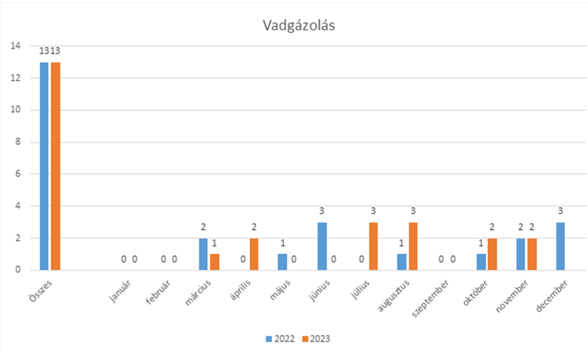
2022 és 2023 időszak összehasonlítva
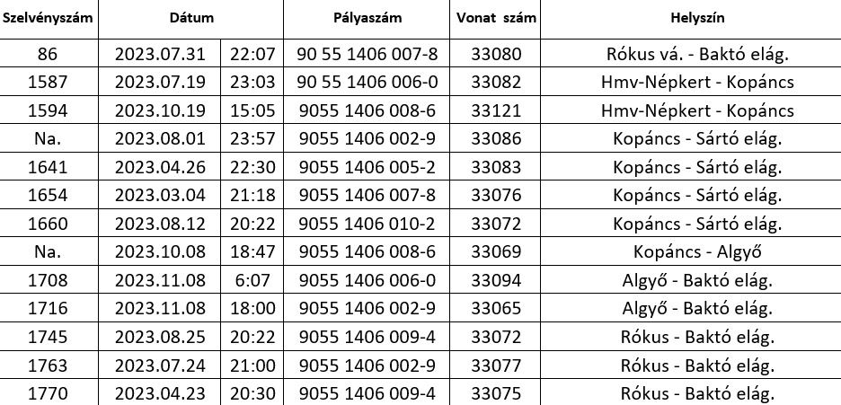
2023-as időszak eseményenként

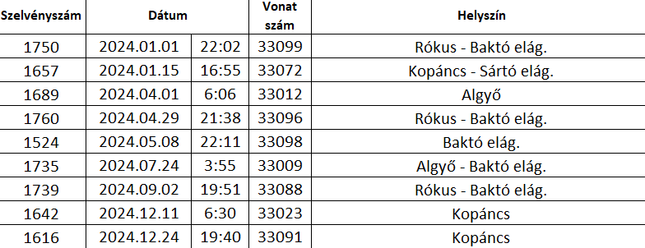
2024-es időszak eseményenként
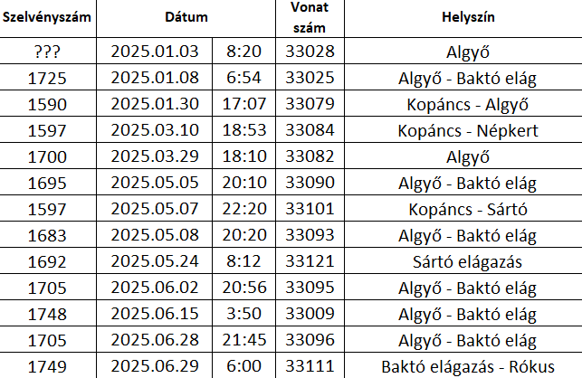
2025-ös időszak eseményenként (év közepéig)

- Részegységek
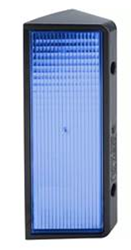
  - Prizma
Kék színű tükrös vadriasztó prizma.
A beeső fény oldalirányban érinti a földet, így egy úgynevezett optikai figyelmeztető rés jön létre, ami megakadályozza a vadak vasútra történő áthaladását.
Az anyagában kialakított prizma (tükrös) strapabíróbb lesz az évek folyamán, szemben az a matricás verzióval, ahol a fényvisszaverő felület „csak” egy fólia, amely az erős napsütés illetve a nagyobb esőzések miatt előbb utóbb le fog válni. Ugyanezen okból a későbbiekben a tükrös felületet könnyebb lesz takarítani, nem kell félni, hogy a törlés során a fólia leválik vagy sérül.
Az oldalirányú beesés fontos (párhuzamosan a vágánytengellyel) hiszen, a terep erős lejtése miatt mivel nyíltvonalon töltésben vagyunk, a merőlegesen fényt verő prizma szimplán csak elveri a fényt a vadak felett (ahogy a lenti ábrából látható) és az így keletkezett „fénysorompó alatt átbújnak” ezzel hatástalanná téve a telepítést. A prizmák a Pft. Szakasz Szeged-Rókus területén rendelkezésre állnak.
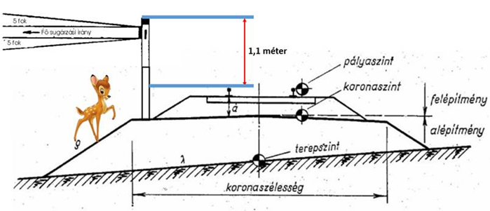
A vágánytengellyel merőlegesen vert fény hátránya töltésben

Befoglaló méretek:

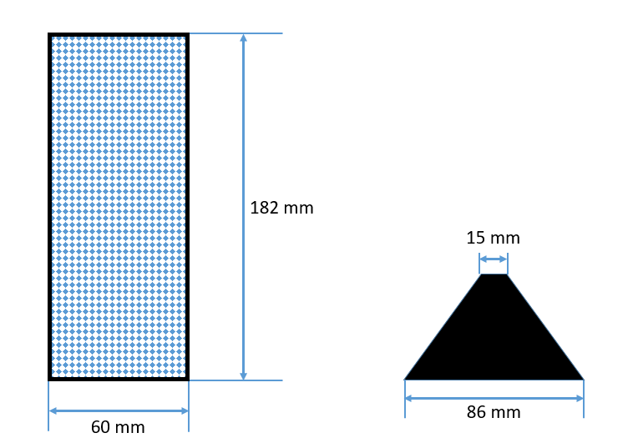

Furat pozíció, méret:

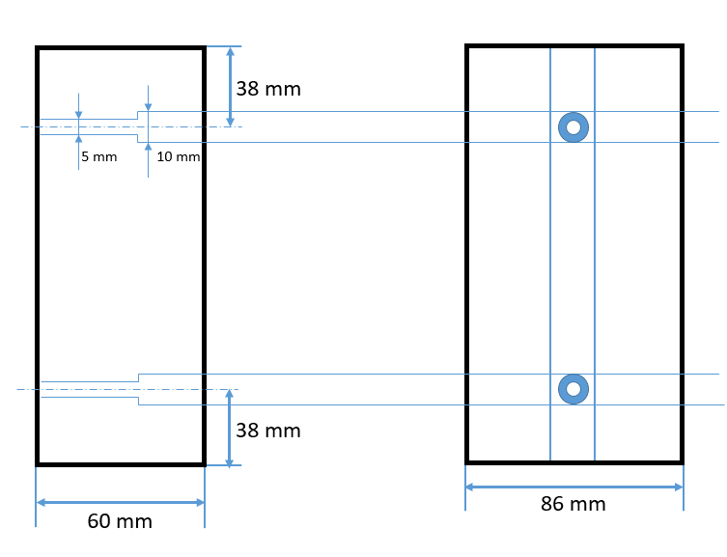

  - Oszlop
Horganyzott acéloszlop (nem ötvözött).
- Átmérő: 50 mm
- Falvastagság: 2,5 mm
- Magasság: 3,5 m
Az oszlopok a Pft. Szakasz Szeged-Rókus területén rendelkezésre állnak.

  - Prizmarögzítés
Önfúró és önmetsző csavar hatlapfejjel acél, horganyzott.
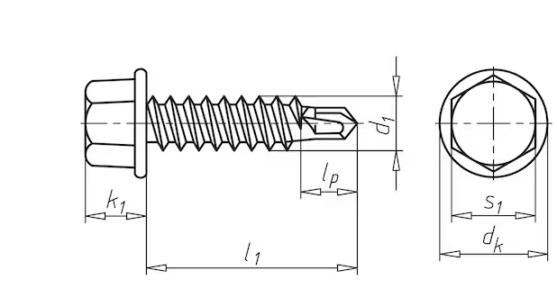

EPDM szintetikus tömítő gumi alátét alkalmazásával.
- Időjárássálló – jól bírja az UV-sugárzást, az ózont, hőt és a hideget
- Rugalmas hosszú távon, nem repedezik
- Vízzáró a felületre préselve
- Hőmérséklettartomány -40 ºC-tól +120 ºC-ig

A megfelelő csavarok beszerzése és biztosítása a kivitelező feladata.

- Prizmák rögzítésének helye
  - Helyszín
A bevezetésben írt Szeged–Hódmezővásárhely Tram Train nagyvasúti vonalán kell a vadriasztó prizmákat kihelyezni. Az első érintett szakasz Kopáncs – Hódmezővásárhelyi Népkert közti nyíltvonal. A vasúti pálya itt egyvágányú, útátjárók mellől könnyen megközelíthető, kevés oldalirányú lejtviszony változással. Vasúti szelvény szerint 1613+00 - 1573+00 – összesen 4 km hosszban.
  - Vágány pozíció
    - Mintakeresztszelvény
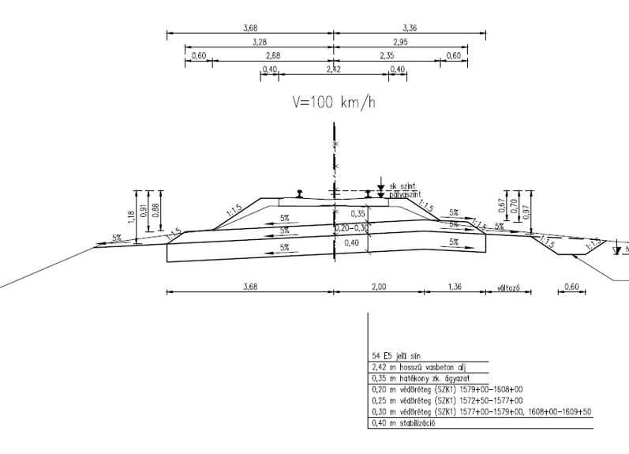
Keresztszelvény az 1573+00 - 1609+50 szelvények között

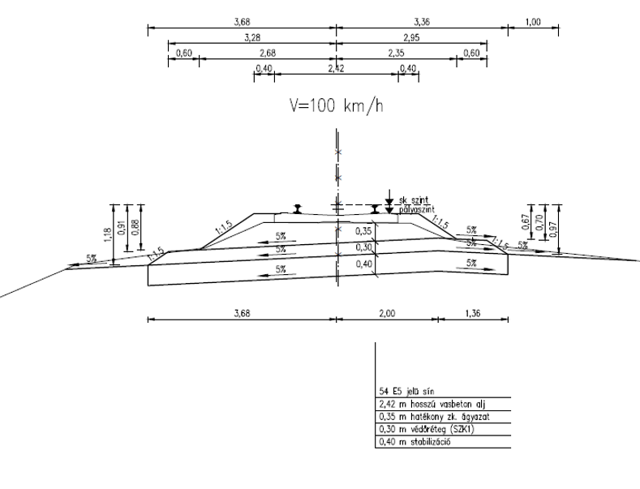
Keresztszelvény az 1609+50 - 1612+50 szelvények között

    - Átnézeti helyszínrajz
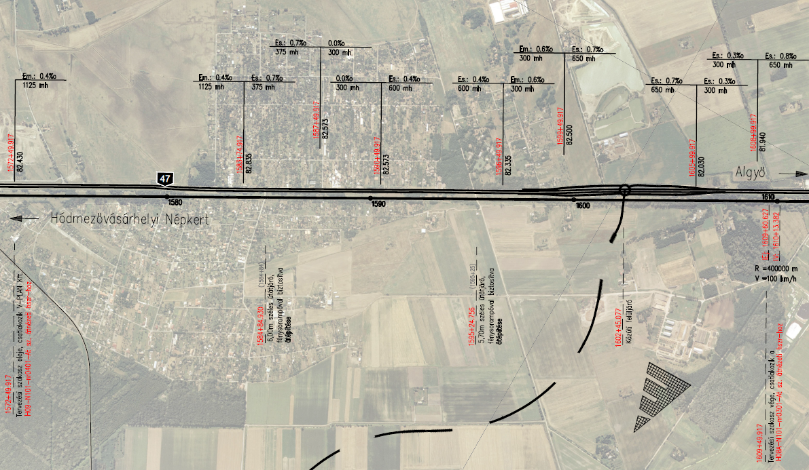
- A vadriasztó prizma kihelyezése
  - Felmérés
Az éves gyalogbejárás során a konkrét helyszín felmérésre került a vadriasztó kihelyezés tekintetében. Pontos árajánlat végett szükséges a kivitelezővel való helyszíni bejárás is, ahol átbeszélésre kerül a munkafolyamatok lépései illetve az alkalmazandó technológia.
Az érintett területen szükséges ellenőrizni, hogy a fúrási pontokon nem fut-e biztosítóberendezési vagy gyengeáramos társszakszolgálatok vezetékei.
A vadriasztó prizmák kihelyezésekor szükséges egy figyelőőr (annak ellenére is, hogy a munka az elsodrási határon kívülre esik), illetve egy szakfelügyeletet ellátó személy is a munkafolyamatok ellenőrzése, esetleges problémák tisztázása érdekében. Ezt a Pft. Szakasz Szeged-Rókus biztosítja. Munkavédelmi lassújel bevezetése nem szükséges.
  - Oszlopok méretre vágása
Az oszlopok magasságát úgy kell meghatározni, hogy azt leszúrva a rajta lévő prizma 1,1 méteres magasságnál legyen a sínkoronaszinttől mérve. Az oldalirányú esésviszonyok és a változó keresztszelvényi méretek végett ez felmérésre került és a szükséges magasságú oszlopokat a 3,5 méteres oszlopok elvágásával kell létrehozni. A méretre vágást a kivitelező végzi a helyszínen, úgy hogy az 1,1 m-es magasság meglegyen az sk. szinttől a leszúrási mélységet beleszámolva.
  - Elszállítás és a legközelebbi útátjáróhoz szállítás
Az érintett szakasz között a megközelíthetőség az útátjárók felől lehetséges. Az oszlopok illetve prizmák elszállítása a kivitelező feladata a Pft. Szakasz Szeged-Rókus telephelyéről (Szeged, Kossuth Lajos sugárút 119)
Használandó útátjárók és a közöttük lévő távolságok a következők:
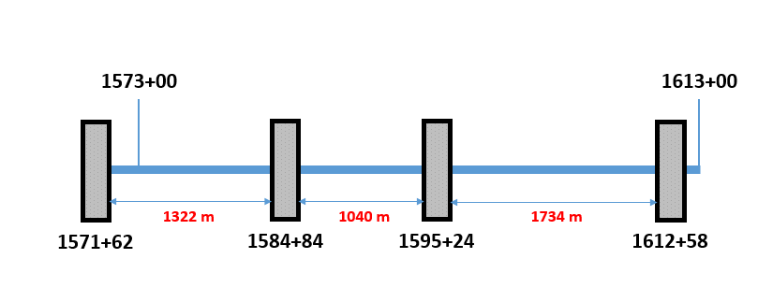
- 1571+62
- 1584+84
- 1595+24
- 1612+58

  - A pontos pozíció kimérése
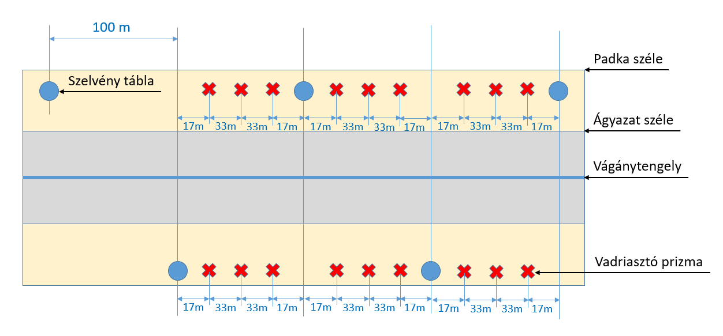
A vadriasztóprizmák minden esetben egységesen a szelvénytábláktól mérendőek, kitűzésük a szelvénytáblák vonalában történik. A szelvénytáblától először 17 méterre kerül kitűzésre az első oszlop majd ettől az oszloptól 33 méterre a második, szintúgy 33 méterre a harmadik a negyedik pedig 17 méterre a következő szelvény elé. Így folyamatosan 34,33,33,34 méterenként lesznek a prizmák kihelyezve, amely kellően homogén távolság, illetve az előírt 35 méterenkénti kihelyezésnek is megfelel. Ezen kívül az oszlopok így semennyire sem fogják kitakarni a szelvénytáblákat.
A mérés elvégzésére nincs szükség mérőműszerre, mivel a padkáról is látható aljak számolásával tudjuk a fent említett távolságokat felmérni. Tekintve a 60 centiméteres aljtávot, a 17 méteres méréshez közel 28 db; a 33 méteres méréshez pedig közel 55 db aljat kell leszámolni és a szelvénytábla hosszvonalába kitűzni.
  - A prizma rögzítése
A prizma rögzítését az acéloszlopra a helyszínen kell elvégezni, mivel a prizmatest anyaga műanyag (ASA-akrilnitril sztirol akrilát), így az előzetes rögzítése esetén a szállítás közben megsérülhet. A rögzítése a 2.3-as pontban megnevezett hatlapfejű végű önmetsző csavarral illetve alátéttel történne. A csavarok méretét, pontos típusát a kivitelező határozza meg és biztosítja.

  - Előfúrás és leszúrás, tömörítés
Előfúrás után az oszlopok lesüllyesztése 80 cm-es mélységbe. A kihelyezést követően a földmű és kiegészítő réteg anyagát vissza kell tömöríteni. Kivitelező feladata.

  - Elfordulás elleni védelem
A kör keresztmetszetű acéloszlop még a megfelelő leszúrás és tömörítés után is egy erősebb vihar hatására vagy a dinamikus rezgések végett, amelyet a vasúti jármű közlekedése okoz, elforoghat a hossztengelye körül. Ha a prizma nem a vágánytengely felé néz, akkor a vert fény nem a padkára fog a vágánytengelyre párhuzamos irányba vetülni, így a fénysorompó nem fog teljes átfedést jelenteni. Az elforgás megakadályozására szintúgy a 2.3-as pontban taglalt önfúró és önmetsző csavarral a lesüllyesztés után egy L szelvényt rögzítenék az oszlop lábához. Az L idom vízszintes felén már létrehozott furaton keresztül egy talajba beüthető hüvelyt helyeznénk. Az elfordulásvédelemnek a kialakítása, hozzá szükséges anyag beszerzése a kivitelező feladata.

